**Cài đặt và quản trị các dịch vụ cơ bản của Ubuntu**

Hướng dẫn Cài đặt dns, apache và mailserver

1 server

- Cài đặt thành công DNS và email;

- Cài đặt và cấu hình thành công dịch vụ Email trên máy chủ

Thực hiện câu lệnh

* sudo su
* sudo ifconfig eth0 192.168.200.4 netmask 255.255.255.0

//để cấu hình tĩnh cho mạng eth0

Cấu hình DNS ra mạng bằng địa chỉ Google

- Gõ lệnh:

* *nano /etc/bind/named.conf.options*

- Bỏ *//* và thêm 2 địa chỉ *8.8.8.8* và *8.8.4.4* vào **forwarders** như hình

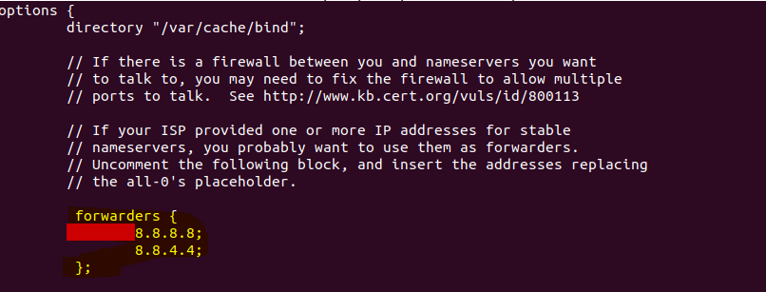

forwarders {

8.8.8.8;

8.8.4.4;

};

Thêm zone

- Gõ lệnh:

* *nano /etc/bind/named.conf.local*

- Thêm 2 zone: **1 zone forward** và **1 zone reverse** như hình

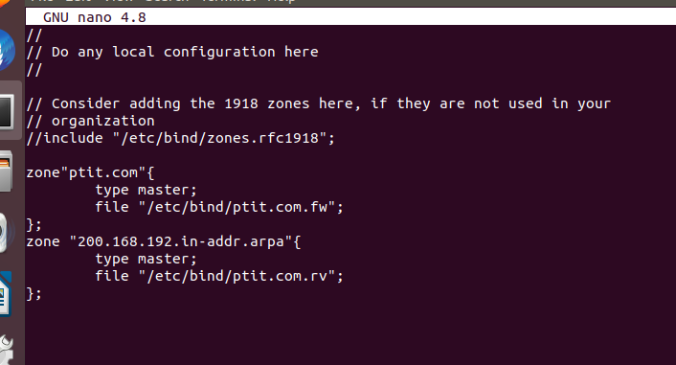

zone"ptit.com"{

type master;

file "/etc/bind/ptit.com.fw";

};

zone "200.168.192.in-addr.arpa"{

type master;

file "/etc/bind/ptit.com.rv";

};

Copy và chỉnh sửa file

- Gõ 2 lệnh để copy

* *cp /etc/bind/db.local /etc/bind/ptit.com.fw*
* *cp /etc/bind/db.127 /etc/bind/ptit.com.rv*

Chỉnh sửa file: chỉnh sửa  */etc/bind/ptit.com.fw*

* *nano /etc/bind/ptit.com.fw*

*;*

*; BIND data file for local loopback interface*

*;*

*$TTL 604800*

*@ IN SOA mail.ptit.com. root.ptit.com. (*

*2 ; Serial*

*604800 ; Refresh*

*86400 ; Retry*

*2419200 ; Expire*

*604800 ) ; Negative Cache TTL*

*;*

*@ IN NS mail.ptit.com.*

*mail.ptit.com. IN A 192.168.200.4*

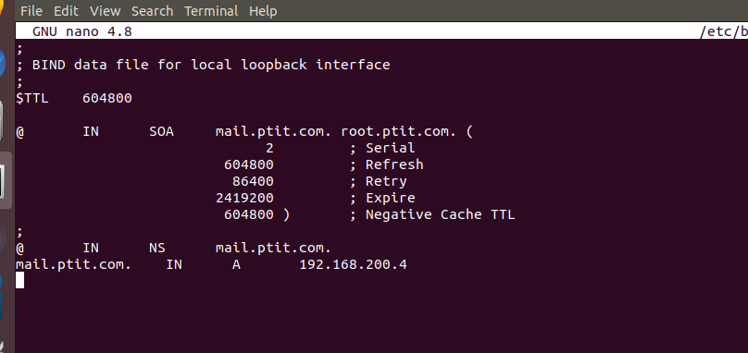

Chỉnh sửa file: chỉnh sửa  */etc/bind/ptit.com.rv*

* *nano /etc/bind/ptit.com.rv*

*;*

*; BIND reverse data file for local loopback interface*

*;*

*$TTL 604800*

*@ IN SOA mail.ptit.com. root.ptit.com. (*

*1 ; Serial*

*604800 ; Refresh*

*86400 ; Retry*

*2419200 ; Expire*

*604800 ) ; Negative Cache TTL*

*;*

*@ IN NS mail.*

*4 IN PTR mail.ptit.com.*

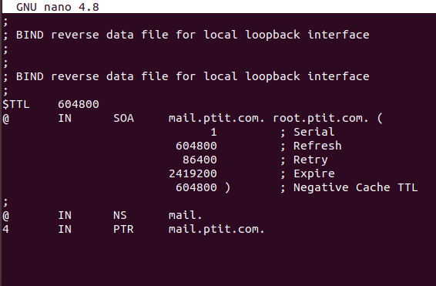

Kiểm tra lại xem tệp vùng hoạt động có chính xác không:

* *named-checkzone ptit.com /etc/bind/ptit.com.fw*
* *named-checkzone ptit.com /etc/bind/ptit.com.rv*

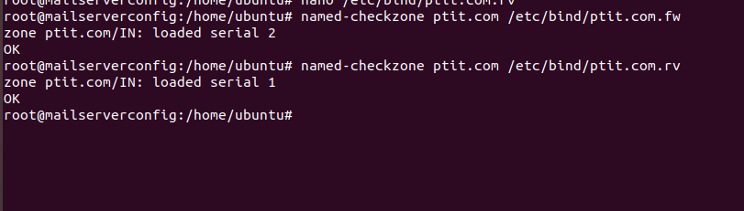

Chỉnh sửa file :

* nano /etc/resolv.conf

Thêm như trong hình:

nameserver 192.168.200.4

search ptit.com

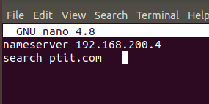

Thực hiện restart bind9

* systemctl restart bind9

Kiểm tra lại bằng nslookup

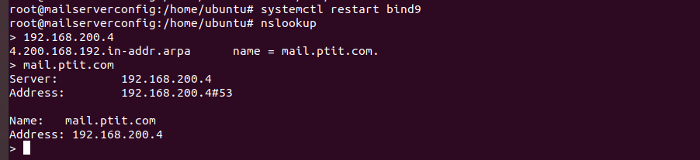

Dns server IP: **192.168.200.4**

- Hostname: **mail.ptit.com**

**Thực hiện tuần tự các câu lệnh sau:**

* a2enmod rewrite expires ; sed -i "s/;date.timezone.*/date.timezone = Asia\/\Kolkata/" /etc/php/*/apache2/php.ini
* systemctl start apache2 mariadb ;
* systemctl enable apache2 mariadb ;
* unzip squirrelmail-webmail-1.4.22.zip
* mv squirrelmail-webmail-1.4.22 /var/www/html/
* mv /var/www/html/squirrelmail-webmail-1.4.22/ /var/www/html/squirrelmail
* perl /var/www/html/squirrelmail/config/conf.pl

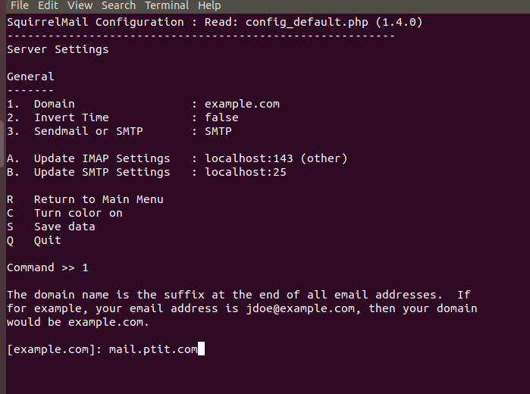

Tại màn hình ta bấm ‘2 ‘

Sau đó bấm ‘1 ‘rồi nhập “mail.ptit.com”

Quay lại màn hình bằng ‘r’

Sau đó bấm ‘4’

Và ‘11’ để chỉnh về true;

Bấm ‘s’để save rồi ‘q’ để thoát

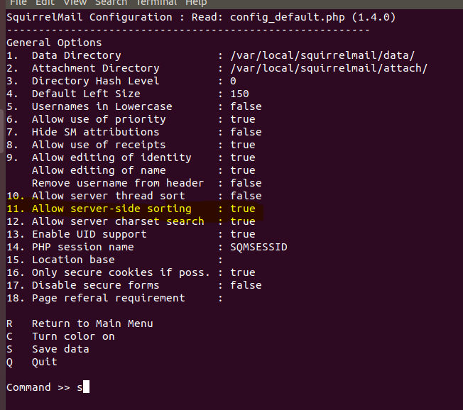

* chown -R www-data:www-data /var/www/html/ ; chmod -R 777 /var/www/html/
* nano /etc/apache2/sites-available/mail.ptit.conf

Thêm nội dung sau vào file mail.ptit.conf.

<VirtualHost *:80>

ServerAdmin admin@mail.ptit.com

DocumentRoot /var/www/html/squirrelmail/

ServerName www.mail.ptit.com

<Directory /var/www/html/squirrelmail/>

Options FollowSymLinks

AllowOverride All

Order allow,deny

allow from all

</Directory>

ErrorLog /var/log/apache2/mail.ptit.com-error_log

CustomLog /var/log/apache2/mail.ptit.com-access_log common

</VirtualHost>

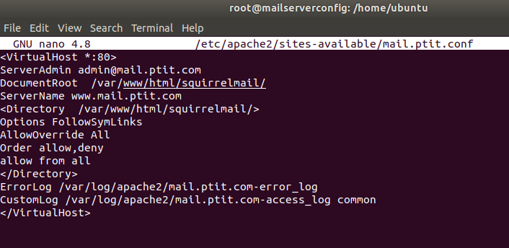

* a2ensite mail.ptit.conf ; a2dissite 000-default.conf ; apache2ctl configtest ; echo "192.168.200.4 www.mail.ptit.com" >> /etc/hosts ; systemctl reload apache2 postfix dovecot
* mkdir -p /var/local/squirrelmail/data/ ; chmod -R 777 /var/local/squirrelmail/data

Tạo user1 và user2:

* useradd user2
* passwd user2
* mkdir /var/www/html/user2 ; usermod -m -d /var/www/html/user2 user2 ; chown -R user2:user2 /var/www/html/user2
* useradd user1
* passwd user1
* mkdir /var/www/html/user1 ; usermod -m -d /var/www/html/user1 user1 ; chown -R user1:user1 /var/www/html/user1

Thực hiện cấu hình chính thức cho squirrelmail

* mv /var/www/html/squirrelmail/config/config_default.php config.php

Truy cập mail.ptit.com bằng firefox ngoài terminal.

Đăng nhập vào squirrelmail và Gửi mail (chọn compose)

Sau khi gửi ta có thể hiểu được cách cấu hình cho squirrelmail.

